市场监督管理工作简报
（GS）简字019号

2017年第4期（总第18期）

姑苏区市场监督管理局办公室 2017年 04月27日

目 录

【热点聚焦】
姑苏区2家企业获得“2016年度苏州市市长质量奖”
姑苏区成功办理首笔企业简易注销业务
以人民的名义做好基层食品监管

【工作简讯】
姑苏区查封问题电梯 消除安全隐患
姑苏区多举措开展电梯安全专项整治
姑苏区开展场（厂）车专项整治“回头看”行动
姑苏区食品生产企业监管做到三个100%
姑苏区四措并举加强食品小作坊监管
姑苏区四措并举切实加大农贸市场食品安全监管
姑苏区完成2016年度居家养老服务新建项目联合验收工作
区市场监管局和区行政审批局联合三个新城街道试行“企业登记联络员制”
【调研信息】
浅述商事登记制度推动基层监管完成“三大”改革
基层关于职业打假情况的分析与探讨
基层关于“双随机抽查”定轨成市场监管常态的几点思路
姑苏区一季度市场主体分析
基层关于老年保健品市场乱象的原因及对策建议
基层关于网络商品交易中消费维权问题研究
2017年一季度姑苏区消费维权投诉分析

【党建群团】
区市场局组织开展中层干部能力提升研修培训
区市场监管局开展廉政谈话做到“三个明确”

【热点聚焦】
姑苏区2家企业获得“2016年度苏州市市长质量奖”
根据苏州市政府《关于表彰2016年度苏州市市长质量奖获奖企业的决定》(苏府〔2017〕38号文)，我区苏州市东吴物业管理有限公司、苏州热工研究院有限公司2家企业荣获2016年度苏州市市长质量奖。
市长质量奖是苏州市人民政府设立的质量荣誉，主要授予依法在我市行政区域内注册登记，实施卓越绩效模式或者其他先进管理方式，质量管理取得优异成绩，经济和社会效益显著，有广泛的社会知名度与影响力，为苏州经济社会发展作出突出贡献的组织。2016年，在区委、区政府的正确领导下，全区紧紧围绕质量强区建设，“两聚一高”发展目标，深入开展丝绸制品、管材、日用消费品、建筑用钢材质量监督工作，出台了《2016年姑苏区、保护区质量强区工作实施意见》，大力推进质量管理体系认证、品牌建设工作，新增江苏名牌4个，苏州名牌19个，苏州市质量奖1个，质量强区工作取得显著成效。(质监处 王友俊)

姑苏区成功办理首笔企业简易注销业务
近日，苏州市姑苏区市场监管局驻区政务服务中心企业登记窗口为苏州天富旺机电设备安装有限公司成功办理了简易注销登记，成为姑苏区第一笔简易注销登记业务。
根据省工商局关于贯彻落实《工商总局关于全面推进企业简易注销登记改革的指导意见》的通知，苏州市姑苏区自2017年3月1日起实行简易注销登记改革，对未开业及无债权债务企业，实行简易注销。具体有三大亮点：
一是简化提交材料。由原先需要提交的股东会解散决议、清算组名单、清算报告等10余项材料，通过采取全体成员承诺制缩减为4项材料。
二是降低办理成本。企业申请办理简易注销，不用花费几百元在省级报纸刊登注销公告，只需登录全国企业信用信息公示系统在网站上免费进行公告即可，节省了登报公告的费用。
三是实施信用约束。由企业对其未开业和无债权债务情况做出承诺并承担法律责任，对承诺隐瞒真实情况的，通过公示、惩戒等方式，实施信用约束。（审批处 朱娉）

以人民的名义做好基层食品监管
最近很火的一部电视剧叫做《人民的名义》，讲述了党和政府的干部在工作中首先应该站在人民群众的立场，考虑到人民群众的需求，做让人民群众满意的工作。作为基层的食品安全监管部门，我们的食品安全监管工作更应该围绕人民群众展开。如何围绕人民群众开展食品安全监管工作，主要有三个角度：
第一个角度，保障广大人民群众的食品安全，也就是大家常说的“舌尖上的安全”。2016年，石路分局共核发食品经营许可证476张，2017年一季度共核发食品经营许可证125张，在发证之前，我们会对申请的经营户进行全方位的核查，设施设备、卫生状况、食品原料进货台账等，力争从源头上保证食品的安全。石路商圈共有将近一千四百家食品经营主体，我们每年都要至少赴现场监管一次，也就是工作中所说的日常监管。除此以外，我们还需要及时处理消费者关于食品的日常投诉，每年的食品消费投诉将近有80件，查处食品违法案件，2017年一季度共查处违法案件9件。通过这些工作，对石路商圈的食品经营主体做到全覆盖，截止目前，我们保障了石路商圈的食品安全零事故。
第二个角度，提高石路商圈的餐饮水平，营造良好的餐饮文化，满足广大人民群众日益提高的饮食需求。2016年12月，在石路商圈，成立了姑苏区餐饮商会的第一家餐饮分会，促使石路商圈的食品工作达到了社会共治的新层面。2017年，石路分局将大力挖掘餐饮分会的潜能，4月初，组织分会会员互查、互评，力争提高会员门店的管理水平、改善门店的卫生状况。下一步，还将组织会员开展厨艺比拼活动，提高餐饮门店的厨艺水平，挖掘出一批有特色的餐饮门店，满足广大人民群众的多元化的餐饮需求。
第三个角度是为食品经营主体保驾护航。食品经营主体也是人民群众的一部分，现阶段，国家正大力提倡“大众创业，万众创新”，食品经营主体大多是创业者，如何更好地为食品经营服务好，保障食品经营主体的日常经营，也是我们需要思考的一个重要课题。石路商圈，寸土寸金，新落户的商家，都着急开业，而一张食品经营许可证的办理周期在二十天左右，所以不等商家上门，我们在食品经营主体提交申请之初，就力争做到主动上门提供服务，对于装修要求、卫生设施设备安装等问题提前进行指导，保证商家能够尽可能的一次性达到卫生标准和装修要求，避免反复，这样就缩短了装修时间、避免了装修材料的浪费。在装修完毕，达到卫生标准后，我们尽可能地按照计划缩短办证周期，尽早出证，节省店面租赁成本，方便食品经营主体尽早开业。我们做这些工作的根本目的就是能够为食品经营主体节省各类成本，提高效益。
今后，石路分局还将继续坚持以人民群众需求为导向，创新工作思路和工作方法，探索构建良性的食品安全监管工作机制，保障好石路商圈的食品安全。（石路分局 高绪海）

【工作简讯】
姑苏区查封问题电梯 消除安全隐患
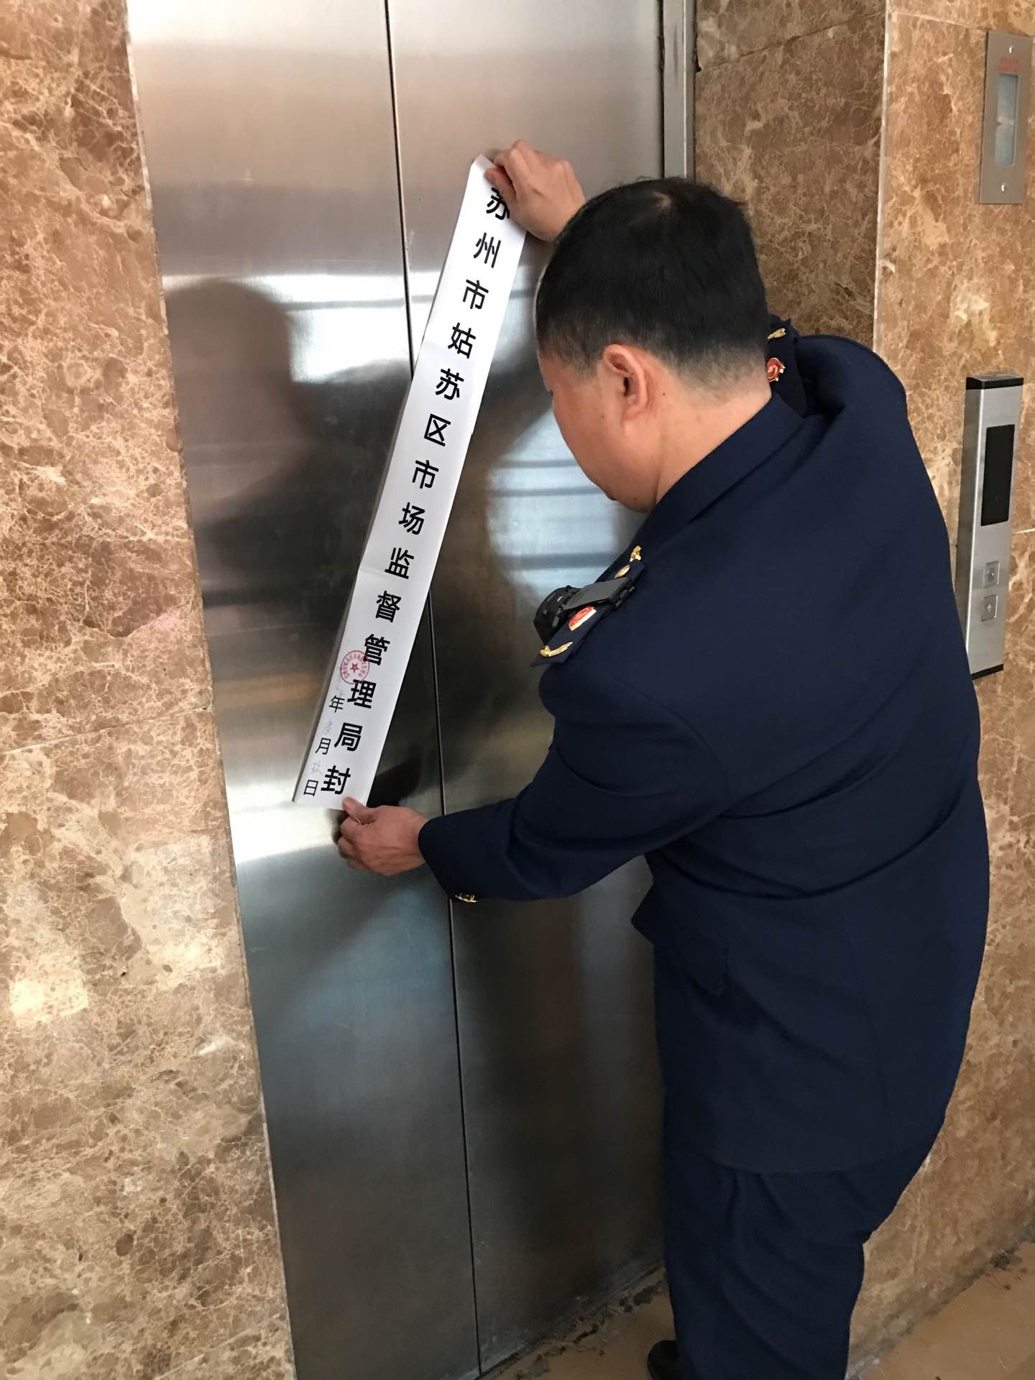
近一个月以来，姑苏区发生多起电梯故障，引起网络媒体的极大关注，市委书记周乃翔同志也作出重要批示，要求加强对在用电梯、扶梯的监督检查。为此，姑苏区市场监督管理局采取多项措施，不断强化电梯安全监管，保障群众民生安全，截止目前，已查封四台问题电梯。
被查封的电梯中，存在着超期未检、制动器故障等问题。姑苏区市场监管局要求电梯管理方对被查封的电梯进行全方位的检修，并经检验合格，才能继续投入使用。
下一步，姑苏区市场监督管理局将通过全面排查和集中整治，全面掌握在用电梯安全状况，着力推动“三无”电梯以及老旧电梯更新改造等问题的综合治理，消除事故隐患和风险。对存在“使用时间长、使用强度大、管理力量弱”等安全隐患的电梯进行重点监督检查，对存在严重事故隐患、无法落实整改的电梯，将依法予以封停。（特设处 陈为扬）

姑苏区多举措开展电梯安全专项整治
为防范和遏制电梯安全事故的发生，从即日起，姑苏区市场监督管理局全面开展电梯安全专项整治行动，重点落实六方面工作，全力保障市民的乘梯安全。
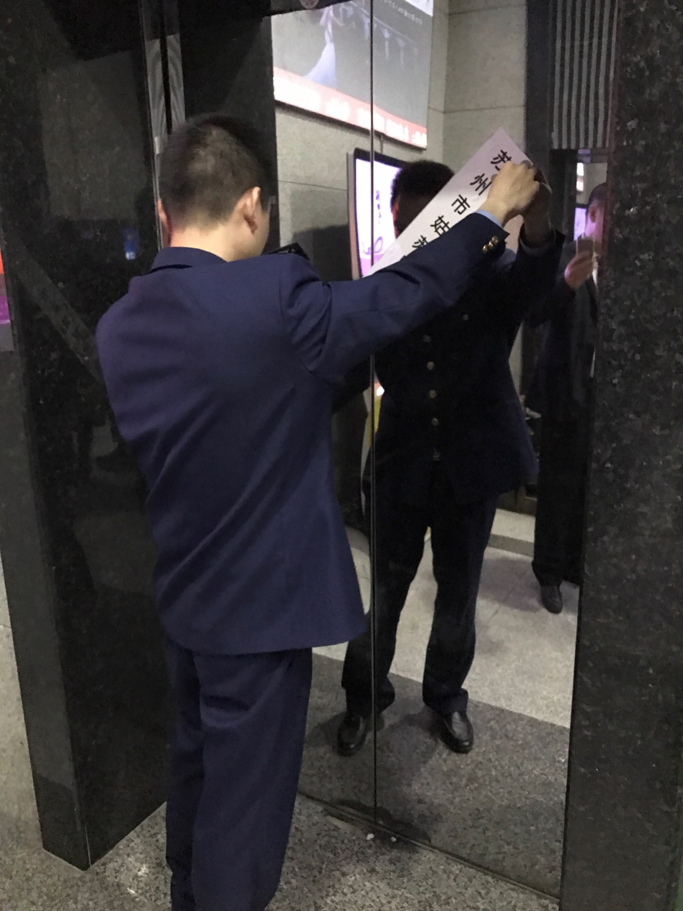
一、全面落实安全主体责任。督促电梯使用管理单位主动承担电梯安全的主体责任，切实保证电梯安全运行；要配备专职电梯安全管理人员，做到持证上岗；加强对电梯维保的监督，优先选择星级高的优质维保单位开展维保工作。
二、督促维保工作质量提升。依据苏州市电梯应急救援指挥中心的96333统计分析数据，对服务不及时、维保质量差的单位实行约谈，对综合评比较差的单位开展专项监督抽查，对严重违规单位实施行政处罚，通过扶优罚劣来引导电梯维保市场的健康发展。
三、开展电梯安全隐患整治“回头看”。针对2015年以来电梯安全大会战、攻坚战集中整治的建档问题电梯，组织安全隐患整治“回头看”，监督整改落实情况；对还在整改或拒不整改的问题电梯，及时上报、依托政府、联合相关部门，采取综合治理措施，加大整治力度，尽快完成整改，逐台销号。
四、继续开展电梯维保单位星级评定活动。通过电梯维保单位星级评定来引导物业选择优质的电梯维保单位，逐步形成以四星、五星电梯维保单位为龙头，二星、三星电梯维保单位为基础的维保单位层级分布。联合住建部门开展住宅小区电梯的监督检查，建立电梯“红黑榜”制度，将力量薄弱和无维保星级的单位逐步淘汰出市场。
五、依靠市级财政政策，加大对故障频发、老旧电梯的检测评价力度，对相关经费确有困难的住宅电梯尽量实行免费检测评价，推动故障频发、老旧电梯的改造、更新工作。
六、继续做好各类重大活动，尤其是节假日、世界城市峰会期间的电梯及特种设备安全保障工作。突出重大活动保障时段和人员密集场所，不断强化电梯隐患排查整治工作，消除隐患，保障安全。 (特设处 陈为扬)

姑苏区开展场（厂）车专项整治“回头看”行动
2016年苏州市发生场（厂）内专用机动车辆事故5起,死亡4人重伤1人，占全年特种设备事故的80%以上。为有效遏制场（厂）内专用机动车辆事故多发势头，姑苏区市场监督管理局在2016年专项整治的工作基础上，着重对以下三个方面开展“专项整治回头看行动”：
一是落实物流园、批发市场等经营管理单位的安全责任。经营管理单位要落实管理责任，建立积极有效的工作机制，加强对入驻企业的把关，强化对经营场所内商户安全工作的监督，全面担负起经营场所内厂车的上牌、检验、人员培训等各项工作。
二是协调落实厂车的定期检验。根据安全技术规范的要求，厂车实施定期检验制度，检验周期为一年。当前，申请检验主体为各商户，主动性不足、覆盖面不够，因此我们建议经营管理方承担统一报检。
三是加强监督检查和执法查处。对未按照16年专项整治要求完成车辆检验上牌的使用单位，市场监管分局将依据特种设备安全法进行立案查处，车辆予以查封；对经营管理单位未对入驻企业进行把关的，或未建立长效管理机制、导致经营场所内大量车辆超期未检的，依据江苏省特种设备安全条例予以立案查处。（特设处 陈为扬）

姑苏区食品生产企业监管做到三个100%
为进一步规范辖区内食品生产企业日常生产活动，姑苏区市场监督管理局执法人员在2017年第一季度就对辖区内全部企业进行了全覆盖式的日常监督检查。重点检查企业复工情况、生产过程监管、环境和投料管理、出厂检验以及是否尽到进货查验义务、索证索票是否完备等。同时，了解企业人员招聘及生产面临的困难问题等。对检查中发现不符合检查项目37条，出具了10份责令整改通知书，责令企业限期改正，以防止发生区域性、系统性食品安全风险，确保广大消费者的饮食安全。涉及生产企业的6个案件，已全部基本结案。
截止日前，对辖区内正常生产的食品及食品添加剂生产企业，日常监管做到了三个100%，即食品安全信息公示栏上墙率100%，日常监督检查覆盖率100%，发现问题处置率100%。(食品安全综合协调处 邓振坤)

姑苏区四措并举加强食品小作坊监管
一是细致排查。从2016年下半年开始，对辖区内小作坊开展全面调查摸底，摸清小作坊数量、证照情况及生产经营情况，建立详细完善的监管档案。辖区共有32家小作坊持有“准入意见书”（不含大超市、大卖场），主要分布在卤菜制作、生面加工、包子馅心等种类。另外在农贸市场、城乡结合部等，还有一些无证小作坊。
二是突出重点。集中人力、物力，对全区小作坊进行治理，重点整治小作坊卫生条件、滥用食品添加剂等违法违规行为，对抽检不合格的进行处罚。同时根据区域实际本着先易后难原则，制定并对外公布了姑苏区食品小作坊生产加工食品品种目录（第一批），发出登记证6张。
三是分类管理。对具有《营业执照》且符合食品生产加工必备条件的小作坊，列入登记管理名单；对暂未达到食品生产加工小作坊必备条件要求，但有能力有意愿提高生产加工条件的小作坊，进行帮扶指导，使其尽快达到生产必备条件；对严重不符合卫生和安全要求的小作坊或制售假冒伪劣食品的“黑窝点”，坚决予以取缔；对涉嫌犯罪的，及时移送公安机关查处。
四是强化宣传。对辖区内小作坊从业人员进行集中培训，详细讲解小作坊监管政策和《江苏省食品小作坊和食品摊贩管理条例》，提高小作坊从业人员的食品安全意识，规范生产经营行为。发动各街道、各分局在农贸市场、小摊贩聚集地悬挂宣传标语和发放宣传手册，大张旗鼓地宣传《条例》。截至目前，共悬挂条幅28条，发放宣传手册5000余份。（食品安全综合协调处 白金龙）

姑苏区四措并举切实加大农贸市场食品安全监管
一是加大抽检力度。积极争取国抽、省抽、市抽任务向姑苏区特别是食用农产品倾斜，2016年完成涉及食用农产品的上级部门抽检158批次、不合格1批次。将区级抽检经费向食用农产品倾斜，全年抽检415批次、不合格2批次，覆盖辖区所有农贸市场和疏导点，检测结果在姑苏区人民政府网站或区市场监督管理局微信公众号及时对外公布并上传国家食用农产品直报系统。委托专业检测公司，完成1224批次食用农产品快检任务，全部合格。继续实施农贸市场食品安全快检“以奖代补”政策，鼓励市场主办方实施快检， 2016年全区各农贸市场上报苏州市食品安全快速检验信息平台的快检29.5万余批次，其中不合格718批次。二是加大宣传培训力度。围绕落实市场主办方和摊位经营者的主体责任，2016年共分层级举办“市场主办方和经营者的责任义务培训班”29次，大力宣传《食品安全法》、《食用农产品市场销售质量安全监督管理办法》、《关于建立食用农产品产地准出与市场准入衔接机制的意见》等法律法规和政策规定，明确市场主办方与食用农产品经营者的“两项责任”，推进市场经营“十项制度”的落实。以《江苏省食品小作坊和食品摊贩管理条例》正式施行为契机，认真开展农贸市场食品小作坊经营状况摸底排查、从业人员宣教、监管人员培训等，制定并对外公布了姑苏区食品小作坊生产加工食品品种目录（第一批），明确了食品小作坊申请登记证的条件、程序、监管要求等规定。三是加大专项整治力度。针对江苏省食品安全信息快报平台、各类媒体曝光出来“美容藕”、“毒韭菜”等线索，密切跟踪舆情动态，快速反应组织专项抽检并进行整治。2016年共组织专项抽检、整治、检查10余次。坚持治乱用重典，对日常检查中发现的违法违规线索、抽检不合格的经营户依法实施处罚。2016年全年共对市场主办方、经营户进行警告、约谈10余次，下发责令整改书105份。对抽检不合格的立案2起，彩香一村农贸市场某经营户销售过期火锅底料，依法处罚5万元；对富强新苑农贸市场非法出售活禽，依法处罚2000元。四是加大快检考核力度。组织专门人员对全区40家农贸市场的食用农产品快检实验室运作情况进行专门检查，重点检查规章制度落实、仪器设备保养、检测试剂采购与保存、检测人员操作能力、实验记录存档以及不合格产品退市、下架、销毁记录等，并将检查结果与上传苏州市食品安全快速检验信息平台的信息对比，确定考核分数，考核结果作为姑苏区农贸市场快检“以奖代补”下发的依据。（食品安全综合协调处 白金龙）

姑苏区完成2016年度居家养老服务
新建项目联合验收工作
为进一步对全区居家养老服务组织的规范化管理，2017年4月6日—7日，由区民政局组织，姑苏区市场督管理局采取现场实地检查的形式，对居家养老服务单位（日间照料中心或助餐点）的管理制度、设施设备功能、食品安全应急措施、环境卫生等方面进行验收工作，具体从“两方面”落实验收工作：
一是证件管理方面：各点“两证”齐全：1家持有《食品经营许可证》，自行管理和服务老人；8家日间照料中心或助餐点是由具有资质的外送单位配送；4家尚未开展助餐服务。
二是设施设备方面：11家日间照料中心或助餐点均设有独立分餐间，设施设备已基本配备，稍作一些调整或增设即可；1家日间照料中心未设置独立分餐间，必须进行隔断；还有1家日间照料中心分餐在走道中进行，不符合《食品安全法》的相关要求，检查人员现场作出相应的整改要求，限期整改到位后另行验收。
此次验收，共完成了13家日间照料中心或助餐点的检查，总体情况良好，但食品的留样工作有待加强，细节上的管理要更加重视。（食品处 张红）

区市场监管局和区行政审批局联合三个新城街道
试行“企业登记联络员制”
为进一步提高注册登记工作效能，充分发挥新城及街道经管部门的招商引资作用，更好地服务于辖区重点企业，姑苏区市场监督管理局和区行政审批局率先联合金阊、平江、沧浪三个新城街道试行 “企业登记联络员制”，开辟“绿色通道”为重点企业、重点项目提供方便快捷、优质高效的登记注册服务。
通过服务平台前移，拓宽服务渠道。三个新城街道辖区内的企业需要办理注册登记业务时，可就近在街道办理前期手续，由通过登记机关培训和考试合格的企业登记联络员予以专业辅导、保姆式服务，指导申请人填写各类表格，准备相关证明文件，向登记机关递交申请资料等，切实方便申请人。
通过借助社会力量，打造企业登记业务辅导窗口。充分发挥社区街道覆盖广、情况明的优势，以绿色通道为平台，大力宣传相关法律法规和登记准入政策、流程，倡导守法经营，从源头上减少无照、空挂、恶意注册的企业数量。
通过设立专人专岗，确保服务无障碍。姑苏区市场监督管理局企业登记窗口设立专人、专岗窗口，优先受理街道企业登记联络员递交的材料，做好与“服务企业绿色通道”的无缝对接，下一步将根据街道辖区的调整，将“企业登记联络员制度”覆盖到全区范围。（审批处 朱娉）

【调研信息】
浅述商事登记制度推动基层监管完成“三大”改革
当前，商事登记制度改革倍受系统内外的高度关注，从原先几个省、市局部试点正向全国推广、落实。对于商事登记机制，简单的说就是八个字，“简化门槛，精化监管”，从重审批、轻监管转为轻审批、重监管。我们理解为把工作的重担从左肩---行政审批，转换到右肩---日常监管，因此在这场登记制度改革中首当其冲的是负责市场监管基层分局，即原基层工商所。监管任务将越来越重，面临的要求越来越高，基层分局的监管改革也势在必行，无论是监管理念还是监管方式、还是监管措施都面临一次全方位的改革。
一、 客观环境变化引发三大问题
1、 豁免登记，监管对象在哪里？
实行商事登记制度改革后，准入门槛降低了，势必造成市场主体数量增加。同时，豁免登记后，没有现成的经营主体资料，基层分局须花费更多的时间去了解掌握经营主体的经营情况，并做好相关记录。
2、 前置改后置，后置在哪里？
大量前置许可被取消改为后置，那么后置许可是否办理？是否一致？是否有效？这需要基层监管通过部门沟通，采集多部门数据完善监管对象动态信息，及时更正后置许可的登记情况。
3、 监管要求，底线在哪里？
一系列的监管问题随着海量的市场主体一股脑扑过来，基层分局是否能够招架得住呢？基层分局受职责权限、掌握资源、队伍素质和承受能力等方面因素影响，能否及时掌握经营者基本信息和动态经营情况，成为基层监管能否履职到位的关键。如何工作？工作到如何才算履职到位？一线干部的履职风险如何把控？
二、 监管改革面对三大难题
1、铁打的队伍，流水的要求。大多数基层人员工龄超过15年，思想观念已经固化，多年来原有的监管方式已经成为习惯，接收新理念的程度已趋退化，对待商事登记制度改革存在抵触情绪。不少人片面地认为由于大量前置行政许可改为后置、注册资本认缴制的实行、市场主体准入门槛大大降低，是对工商监管权力的削弱；商事登记制度是对工商登记的改革，与工商监管关系不大。同时，登记制度的改革势必造成大量法律法规的调整和修订，不变的人，不断变化的法律法规，两者之间的衔接越来越难。
2、要求多、事务杂，分身无术。实行商事登记制度改革的成败，很大程度上取决于基层门对市场主体、市场活动监管的力度。但目前，基层部门本身人少事多，且很多主动权不在本部门，又加上上级的专项整治多，配合地方的工作任务重，往往在应接不暇的任务中，缺乏自己的监管计划和监管思路，在日常工作中忙于应付。工商、食品、质监三局的合并在事实上更是加大了基层的负担，疲于应付的工作状态很难适应商事登记制度改革后监管执法带来的挑战。
3、部门联动多，机制不完善。商事登记制度改革后，将现行严格市场主体准入的监管模式改为重视后续经营监管，对于现在需要前置行政许可的行业，除涉及国家安全、公民生命财产安全的外，经营主体可直接申请营业执照，若经营主体在取得营业执照后未到相关部门申请行政许可，则需工商部门和相关部门联合进行处理，但由于体制不同、考核机制不同、信息传递等方面的因素，市监局基层分局与其它部门很难形成良好的协作联动机制。
三、基层监管改革三大对策
1、转观念、学新知。采取多种形式，组织基层干部职工及时学习和了解商事登记制度改革的相关政策，明确商事登记制度改革出现和存在的必要性，了解商事登记和工商登记的异同点，掌握登记制度改革具体变化内容和法律条款。借鉴试点省市日常监管工作条例规范，制定详细工作流程图。可以在部分年轻化程度较高的基层分局推行轮岗制，将登记干部与监管干部进行轮岗，全面掌握商事登记核心内容，明确新制度下监管工作重点，把《企业信息公示暂行条例》、《企业经营异常名录管理暂行办法》、《江苏省工商登记前置改后置审批事项目录（第一批）（第二批）》、《江苏省政府关于深化行政审批制度改革加强事中事后监管的意见》、《苏州市政府关于行政审批制度改革加强事中事后监管的实施意见》等法规文件作为近三年业务理论知识培训重点。从而从意识形态上消除基层干部职工片面认识，纠正错误思想，凝聚改革共识，提高工作的主动性和能动性。
2、新举措、兴信息。充分使用移动执法记录仪、单警出警仪、食品监管远程平台等新型电子设备，做好监管对象的抽查信息、实地勘察数据的回录工作，及时科学实施市场巡查、流通领域商品质量监管等工作，实现登记注册、日常监管、行政执法、年报回查的有机统一。针对抽查、抽检工作坚持“一针到底”的原则，抽查、复查、处理、立案、结案、备案一套流程深入到底。
加强信息平台建设，必须做好“严管”的第一关。“严”体现在四个方面，态度严肃、检查严抓、记录严录、结果严处，保证信息及时、准确、真实，并把信息化建设和经济户口管理有机结合起来，依托信息资源优势，探索经济户口分类管理的规律，建立动态数据库，制定针对不同市场主体的分类管理意见，把监管重点纳入到日常监管当中。同时，在参与商事登记改革的各职能部门之间，建立企业信息的共享和互动反馈平台，适时更新平台工商登记数据，并对数据的全面性和准确性进行监测，为各职能部门高效、有针对性地对企业进行执法监管，把好“严管”第一关做好铺垫。
3、建制度、强合作。建立和完善部门协作制度势在必行，尤其需要建立多方监督体制。首先明确部门职责，以“谁审批许可、谁监管”的原则为前提，明晰各个职能部门的分工，无论是否需要许可，无论是否领取营业执照，都必须按行业管理的原则进行监管，并承担因监管不到位而引致的相关后果。其次建立沟通协调机制，重点与政府各级职能部门就如何与商事登记做好相衔接进行沟通，会议以月例会或季例会的形式召开，通报情况、明确阶段重点、协调工作分歧。再次就是搭建公众平台，通过媒体进行全民监督，加大违法经营行为的曝光率，凝聚社会关注，敲山镇虎。定期对典型违法行为以法律讲坛或百姓说法的形式宣传、告诫。最后，除去社会监督外，政府部门还要做好同级监管部门的督察、考评工作。
此外，在商事登记制度改革全面推进、监管模式改革小试牛刀的同时，还要注意允许监管干部“犯错”。对于一个新生事物，在无模式可搬、需要摸石头过河的情况，要做得完美、天衣无缝，基本不可能，为避免出现“无私无为”的情况，我们更应鼓励“有做有为”，只要不是为自己或他人谋私利，本着想干、想好好干的态度，即使在初期试验性工作中有些失误还是允许的，不要人为地扩大基层监管干部的履职风险，打击他们的工作积极性和主动性。（虎丘分局 陈宇）

基层关于职业打假情况的分析与探讨
2017年3月，姑苏区市场监督管理局石路分局受理各类投诉举报170件，其中正常投诉举报107件，职业打假人投诉举报63件，同比增长了158%，而且随着新法的颁布，对企业商家违法处罚力度的提升，职业打假人投诉举报的数量在迅速的攀升。职业打假人数量的暴增，主要有以下几个方面的原因。
一是投入成本低。
新《广告法》颁布以后，天猫、京东等各大网络销售平台成了职业打假人“发财”聚宝盆，就单单石路分局3月份接到29件网络广告投诉举报，主要集中在“最”、“极佳”等绝对话用语上。职业打假人在网上发现商家的宣传页上写有广告禁用语，先购买商品，花个20~30元，然后向商家索赔，或者直接向市场监督部门反映要求赔偿三倍或者500元。发现买错了，按照七天无理由进行退货。
二是处罚力度大，商家情愿赔偿了事。
新《食品安全法》加大了对食品安全的处罚力度和赔偿力度，这本身的用意的好的，但是却被职业打假人当成了生财之道。位于广济南路的大润发是职业打假人经常光顾的地方，为了防止出现过期的情况，商家也是费尽心思，但还是经常有食品过期的投诉举报，更有离奇的事情是，职业打假人偷换产品“制假打假”，要求赔偿1000元，并威胁超市要向市场监督部门举报，处罚就是5万起，超市方苦于找不到有力证据，只能忍痛赔钱了事。
三是市场监督部门、法院成了职业打假人“生财”的工具。
现在的职业打假人非常聪明，针对一些不愿意赔钱的商家，先向市场监督部门投诉举报，要求查处，但不提供证据（职业打假人已向商家投诉要求赔偿，商家也做了相应的整改），熟称：给商家一个警告，不赔钱就向市场监督部门提供证据。
针对如此猖狂的职业打假人，特别是一些不讲职业道德的职业打假人，是否我们就没有相应的手段了？
一是监督管理部门加强对辖区内商家的管理。为什么会有如此多的职业打假人？关键是有这么多的企业或多或少的存在违反行为，这是催生职业打假人队伍壮大的主要原因。所以这就要求监督管理部门要加大执法力度和宣传力度，一方面加强执法，让问题掌握在监督管理部门手里，而不是被职业打假人牵着走；另一方面通过宣传来告知商家，哪些违法，哪些不违法，将一些典型的案例拿出来“抖一抖”，让人知道知道，而不是只在内部参加什么评审评比。
二是对法律的适用进行了进一步的解释。法律不是任何人用于牟利的工具，2016年12月12日江苏省高级人民法院印发了《江苏省高级人民法院关于审理消费者权益保护纠纷案件若干问题的讨论纪要》，对商家关于惩罚性赔偿的适用问题进行了进一步的阐述，“对于食品、药品消费领域，购买者明知商品存在质量问题仍然购买的，其主张惩罚性赔偿的，人民法院予以支持，但自然人、法人或其他组织以牟利为目的购买的除外。对于非食品、药品消费领域，购买者明知商品或服务存在质量问题仍然购买商品或接受服务的，由于不符合惩罚性赔偿构成要件中对于欺诈行为的界定，其主张惩罚性赔偿的，人民法院不予支持。”对自然人、法人或其他组织以牟利为目的购买将不予支持。
三是针对网络广告等违法问题要区别对待。一个“最”罚20万，能够给带来多少的社会效果？一个“最”字又能够给商家带来多少的利润和销量。针对广告禁用语，上层应当区别对待，可以设置一个缓冲区，给商家一个整改的余地，特别是在当前经济下滑，国家倡导“全民创业”的时刻更应当如此。（石路分局 黄景祝）

基层关于“双随机抽查”定轨成
市场监管常态的几点思路
2015 年7 月国务院办公厅印发了《关于推广随机抽查规范事中事后监管的通知》，明确随机抽取检查对象、随机选派检查人员的“双随机”抽查机制。建立 “双随机”抽查机制主要是为了规范和创新事中事后监管工作，营造公平的市场环境。
一、推行“双随机”抽查机制的“一放一管”的现实背景。
现今，推行市场主体商事登记制度改革的成效已经凸现出来，市场主体数量井喷式增长，以江苏苏州为例，2016年上半年在业市场主体96.83万户，同比上涨24.73%；注册资金25335亿元，同比上涨14.75%；上半年新设市场主体81263户，同比上涨19.76%；注册资金1801.66亿元，同比上涨44.92%。但是对市场准入的突然松绑，也凸显了许多现实问题，比如：取消实收资本导致盲目入市、空头公司泛滥；前置许可改后置导致生产经营的安全隐患增多；放宽住所、允许“一照多址”，形成监管盲区。
而当前一直实行的“横向到边、纵向到底”的网格化市场巡查制度，虽然利于监管人员与监管对象一一对应，方便熟悉情况，上行下达，责任到人。但又存在三方面的不足：一是缺乏监管精准度，人少任务多，贪多嚼不烂。二是缺乏监管公正性，属地监管想查就查，难免人情执法，监管流于形式。三是缺乏监管科学性，执法任意，有的地方管得严，有些地方存在盲区。
二、推行“双随机”抽查机制的优势所在。
推行“双随机”抽查机制能否有效解决这“一放一管”带来的问题，其根本在于如何随机。“双随机抽查”其威力就在于“随机”二字。“随机”不是“随意”，“随机抽查”不是“随机抽样”，要真正达成“随机”需要一套理论构架，需要科学地选择抽查对象和执法人员，需要准确地制定抽查比例和方案，需要技术与方法的跟进保障。这样的随机有利于管住吃拿卡要，堵偏门，使权力寻租无门、腐败无路，有效挤压违法企业的侥幸心理；有利于管住任性的权利，解决执法者滥用自由裁量权，导致执法不公、执法不严等问题，保证权利平等、机会平等、规则平等；有利于管住执法扰民，一次检查、一次多查、一次彻查，解决多头查、重复管的弊端，减轻企业负担。这样才能使抽查监管方式的转变更加符合市场经济发展的规律，使抽查监管的效果得到进一步提高，使打击违法企业的力度进一步增强。
简而言之，随机看似随机，但只是形式上的随机，本身制度机制建设确不可随机甚至随意，而是要有章可循、有法可依。一旦制度建立起来后，就按流程执行下去，不受外界权利阻挠，不受无谓噪音干扰，使检查制度走向规范化、公开化、科学化。
三、如何“随机”不“随意”的几点思路。
目前，上海、天津、沈阳、芜湖等工商、质检、海关部门，以及武汉电信等市场主管行业都积极探索适合实际的双随机抽查监管方式，且取得一定成效。江苏也推出了“一表两清单”、“两库一平台”的“双随机”抽查模式。但“双随机”模式还仅局限在一些地方和一些专门领域试点推行，并未真正铺排开来。就全国范围来看，“双随机”机制还停留在“单随机”层面，“双向抽查”还停留在“单向”层面，仅每年年报公示结束后，随机摇号抽取企业名单，发放到市县级监管部门责令执法检查。
如何“随机”不“随意”，使“双随机”机制成为市场监管工作的常态化手段，笔者认为可以从四个方面着手：
（一）顶层设计要明确，使随机抽查的依据不随意。“双随机”抽查机制的依据仅有国务院办公厅印发的《关于推广随机抽查规范事中事后监管的通知》，以及国家工商行政管理总局的《企业公示信息抽查暂行办法》，缺少更高层级的法律依据。如此，“双随机”抽查机制就面临三方面的阻力：一是缺少拳脚空间。如果一味根据《暂行办法》来推行“双随机”，则省级以下无权确定检查名单，这不符合基层监管工作的实际，也令“双随机”抽查成为常态监管手段不现实；二是前后衔接不畅。“双随机”监管与后续监管之间没有划分边界，后续监管容易脱节；三是隐藏监管风险。没被抽查的企业如果发生问题，监管部门行政执法“不作为”，难辞其咎。因此加强法律保障，建议可以先从各地区试点制定的一些暂行办法中汲取经验，推动升级为政府规章，根据实施中面临的问题不断修改完善，尝试表决通过全国性的“双随机”抽查条例。但是三个方面要首先加以明确：一是明确各级别监管部门的抽查权限；二是明确前后检查的划分边界和检查标准；三是明确抽查以外的责任豁免。并且要不断细化抽查方式、抽查比例、结果惩戒等具体事宜。
（二）对象库建设要细化，使随机抽查的比例不随意。抽查主要分为定向抽查和不定向抽查，不定向抽查指年报公示后根据“三证合一”后市场主体统一的信用编码进行随机摇号确定，相当于一次普查。而定向抽查如何进行还需具体情况具体分析。一是可以根据所属行业进行分类。不同行业采取不同的抽查比例和检查方式，对食品药品安全、特种设备、危险品生产销售、建筑施工、道路交通运输、生态环境安全及其他公共安全等重点行业，抽查比例要相对倾斜；二是要结合企业类型、经营规模、地理区域等进行综合考虑，对大型的连锁品牌知名商标，大型楼宇经营、抱团经营，视情况灵活分类，对症下药，因地制宜地应对；三是根据市场主体风险分类，对信用状况可以分为良好、警示、失信、严重失信四个类别，分别用醒目的符合常识的绿、黄、红、黑四种颜色加以标注，使信用状况直观形象。可以对投诉举报多、列入经营异常名录、有失信行为、有严重违法违规记录的增加抽查频次，加大检查力度，促进企业自律，使群众更好地警惕交易风险。
（三）名录库建设要灵活，使抽取执法人员不随意。“双随机”抽查，如果简单将一个地区的执法人员列入一个抽查库，难免存在两方面的问题，一方面监管部门划得多则相互之间业务情况不熟悉，部门划得少则难以避免多头执法，且不能解决执法扰民问题；另一方面区域划得大则增加异地抽查的行政成本，区域划得小则执法人员有限，且不能解决权力寻租问题。要实现相关监管部门联合综合监管，并且使执法公开透明化的话，就需要建立一个涉及监管部门多，区域较广的执法人员库。而就原工商执法队伍来看，一是目前各地刚实行三局合一，业务从工商推至食药、质检尚且还有难度；二是现实施的传统条线分工模式不能良好地适应随机抽查机制；三是有相当一部分执法人员思想观念较僵化，不能很快地接受“双随机抽查”这个新事物，不能很好地适应离开管区四处奔波工作；四是队伍普遍老化，2010年前后才开始通过省公务员统一招录输入了一些新鲜血液，而年轻干部尚需历练不能适应全方位的抽查任务。因此笔者建议：一是建立多层次执法人员动态名单库。运用先进计算机技术手段，按照合法性、适当性、可操作性原则，建立动态名单库，根据各执法人员的特长贴业务标签，并不断优化程序，达成可以根据执法人员成长情况，灵活调整标签。二是建立动态执法类别划分库。根据市场主体的行业、专业性、风险性等特性，对应监管执法的各方面内容，把市场主体划分为可以专业执法、综合执法或复合执法三类，对应的执法人员也可以分为三类，两库的分类有多种，可以通过信息技术使其可以灵活切换选择。三是完善执法队伍深造机制。打铁要靠自身硬，通过集中培训，跨领域实操锻炼，一对一帮扶等努力打造“全科医生”式执法人员，同时强化对抽查流程等务实性操作和与工作密切相关的会计等知识培训，打造会计、商标、广告、农资、网监等专业人才。四是完善市场主体联络员制度。根据已有的工商联络员制度，不断总结经验，攻坚克难，配合企业信用信息公示系统加以研究完善，这能更直接便利地解决被抽查主体地址不详、联系困难、名存实亡等情况给双随机抽查设障，增加时间、人力成本的现实问题。
（四）抽查标准要统一，使随机抽查的方式不随意。“双随机”抽查，随机抽查与后续抽查之间，几次“双随机”抽查之间，如何衔接是需要重点解决的一个问题，这就需要统一检查标准。江苏推行的“一表两清单”就是一个可以借鉴的解决方案，“一表两清单”即统一的执法检查表格、随机抽查事项清单、简政放权事中事后监管责任清单。笔者认为两个清单要秉持“法无授权不可为，法定职责必须为”的原则，依据职权目录、有关法规及监管制度，针对不同行业的不同违法行为表现形式，梳理每一项检查内容和具体检查方法和检查责任，编制检查作业指导书、监督检查项目目录，明确每个项目的检查内容、检查方法、检查要求、法律依据和责任。另外，笔者认为统一抽查标准还可以从其他三方面入手，一个是建立全程可追溯机制。运用现代信息技术，大力发展移动监管，加强硬件软件能力建设，采取各种电子化手段对抽查过程全程录像留痕，以便日后翻看借鉴，或也可为疑义留有证据。其次，建立抽查情况会商制度。由于市场监管工作涉及各行各业、类别多样，抽逃出资、商标侵权、傍名牌等不正当竞争，食品包装虚假宣传等，原工商自身的监管任务就相当艰巨，三局合一改革后又有特种设备、药品检查等专业性比较强的监管责任的融入，别说还有税务、城管等几十个其他监管部门，因此很难设计一套全方位适用的事项清单。可以由各监管部门结合自身工作实际，派遣专业人才研究组成协调组，根据各部门工作重难点，每年年初制定全年的联合抽查工作计划，同时定期开展例会，共同探讨抽查中遇到的具体疑难，商讨决定抽查的处理细则和标准，从而达成多部门监管执法一把尺子量到底。第三，建立监管项目数据库。可以融入到“两库一平台”中，“两库一平台”即随机抽查对象库、执法人员名录库和市场监管信息平台。并且开放监管项目数据库的范围，各部门可以自行上传、维护、调整，提高项目的精准度。
综上所述，通过建立明确的顶层设计、细化的对象库、灵活的名录库和统一的抽查标准，使随机抽查的依据、比例、方式以及抽取检查人员不再随意。才能够赋予“随机”巨大的威慑和鞭策力，让那些有问题的企业，头上始终高悬“达摩克利斯之剑”，推动早日实现“企业自治、行业自律、社会监督、政府监管”的社会共治局面。（吴门桥分局 张瑜）

姑苏区一季度市场主体分析
2017年一季度苏州市姑苏区内资各类市场主体登记注册及发展情况分析如下。
一、全区内资各类市场主体发展情况
（一）2017年一季度内资市场主体总数（含苏州局登记）。截至2017年3月下旬，姑苏区实有内资各类市场主体117842户，注册资本总额1825.14亿元。其中：国有集体及其控股企业811户，注册资本总额43.09亿元；私营企业56771户，注册资本总额1739.62亿元；个体工商户60260户，投资金额42.44亿元。
（二）2017年一季度内资市场主体新发展情况（含苏州局登记）。2017年一季度，我区新设立内资各类市场主体5916户，较上年同期增加35.41%。其中新设立国有集体及其控股企业1户；新设立私营企业2995户，较上年同期增长45.18%；新设立个体工商户2920户，较上年同期增长26.74%。
（三）2017年一季度内资市场主体退出情况（不含苏州局登记）。2017年一季度，内资各类市场主体累计注销1316户。其中国有集体及其控股企业注销4户；私营企业注销352户；个体工商户注销960户。

各类在业市场主体登记情况（含苏州局登记）
市场主体 |  |  | 户数（户） |  |  | 注册资本（万元）
 |  |  | 2017年一季度 | 2016年一季度 | 同比增幅 | 2017年一季度 | 2016年一季度 | 同比增幅
内资企业 | 国有企业及控股企业 |  | 811 | 837 | -3.10% | 430859 | 482690 | -10.74%
内资企业 | 私营企业 | 有限责任公司 | 54494 | 41814 | 30.32% | 15460366 | 10787156 | 43.32%
内资企业 | 私营企业 | 股份有限公司 | 508 | 476 | 6.72% | 548368 | 415477 | 31.99%
内资企业 | 私营企业 | 个人独资企业 | 1466 | 1487 | -1.41% | 36263 | 36160 | 0.28%
内资企业 | 私营企业 | 合伙企业 | 303 | 228 | 32.89% | 1351170 | 1016305 | 32.95%
内资企业 | 私营企业 | 私营企业合计 | 56771 | 44005 | 29.01% | 17396167 | 12255098 | 41.95%
内资企业 | 内资企业合计 |  | 57582 | 44842 | 28.41% | 17827026 | 12737788 | 39.95%
个体工商户 |  |  | 60260 | 51464 | 17.09% | 424420 | 334441 | 26.90%
合计 |  |  | 117842 | 96306 | 22.36% | 18251446 | 13072229 | 39.62%

各类在业市场主体各分局辖区分布情况
市场主体 | 内资企业 |  |  |  |  |  |  | 个体工商户
市场主体 | 国有集体及控股企业 | 私营企业 |  |  |  |  | 内资企业合计 | 个体工商户
市场主体 | 国有集体及控股企业 | 有限责任公司 | 股份有限公司 | 个人独资企业 | 合伙企业 | 私营企业合计 | 内资企业合计 | 个体工商户
沧浪分局 | 58 | 4557 | 54 | 79 | 24 | 4714 | 4772 | 3976
友新分局 | 66 | 8628 | 60 | 159 | 41 | 8888 | 8954 | 6429
双塔分局 | 98 | 6744 | 76 | 178 | 40 | 7038 | 7136 | 7334
吴门桥分局 | 37 | 3767 | 27 | 93 | 20 | 3907 | 3944 | 4363
观前分局 | 55 | 3604 | 43 | 95 | 15 | 3757 | 3812 | 6153
娄门分局 | 52 | 4091 | 24 | 121 | 18 | 4254 | 4306 | 4719
苏锦分局 | 112 | 5822 | 51 | 134 | 21 | 6028 | 6140 | 5595
桃坞分局 | 60 | 3287 | 24 | 99 | 16 | 3426 | 3486 | 2919
石路分局 | 61 | 4477 | 55 | 108 | 26 | 4666 | 4727 | 4264
金阊分局 | 37 | 2947 | 27 | 80 | 14 | 3068 | 3105 | 3728
留园分局 | 38 | 1082 | 29 | 61 | 41 | 1213 | 1251 | 1862
虎丘分局 | 74 | 1011 | 6 | 117 | 6 | 1140 | 1214 | 2242
白洋湾分局 | 55 | 3809 | 20 | 129 | 10 | 3968 | 4023 | 5963
火车站分局 | 6 | 293 | 5 | 5 | 3 | 306 | 312 | 690
姑苏区 合计 | 809 | 54119 | 501 | 1458 | 295 | 56373 | 57182 | 60237

二、内资各类市场主体发展特点
依据统计资料及登记实务分析。2017年一季度，内资各类市场主体发展呈现以下特点：
（一）私营企业总量达5.6万户，注册资本总额增幅大，主体地位突出。
2017年一季度，我区新设立私营企业2995户，较上年同期增长45.18%；注册资本总额1084752万元，较上年同期增长88.46%。
1、按照企业类型划分。个人独资企12户，较上年同期增长71.43%；合伙企业19户，比上年同期减少24%；私营有限责任公司2963户，较上年同期增长46.32%。新设公司制企业占我区新设私营企业的98.9%，保持了较高的增长态势。
2、按照注册资本分。一季度新设立个人独资企业出资总额304万元，比上年同期增加143.2%；一季度新设立合伙企业出资总额16749万元，比上年同期减少56.91%；私营有限责任公司出资总额1067699万元，比上年同期增加101.68%。新设私营企业中，注册资本100万到500万之间（含500万）的995户，占新设企业户数的33.22%，同比增加了120.62%；500万以上的289户，占新设企业户数的9.65%，比上年同期增加64.20%；2000万以上的44户，占新设企业户数的1.47%，比上年同期增加了91.30%。截至2017年3月下旬，我区实有注册资本超100万元到500万之间（含500万）的私营企业12852户，占私营企业总数的22.64%；500万以上的4567户，占私营企业总数的8.04%； 2000万元以上的有799家，占私营企业总数的1.41%。
3、按所属行业分。新设立私营企业全部集中在第三产业，其中以贸易类企业为主，占新设总数的49.95%，其中以机械设备、五金交电、电子产品的批发销售为主，占新设私营企业总数的4.01%。其次是租赁和商务服务业占新设总数18.10%，新增商务服务业企业以商务信息咨询、市场信息咨询、市场营销策划、餐饮管理和广告经营为主。第三是建筑业和计算机服务业，分别占新设总数6.44%和5.84%。
4、按地理分布分。2017年一季度新设私营企业中，沧浪分局辖区占新设总数的9.85%；友新分局辖区占18.28%；双塔分局辖区占15.51%；吴门桥分局辖区占6.22%；观前分局辖区占6.58%；娄门分局辖区占3.06%；苏锦分局辖区占14.15%；桃坞分局辖区占7.79%；石路分局辖区占7.15%；金阊分局辖区占1.92%；留园分局辖区占1.14%；虎丘分局辖区占0.85%；白洋湾分局辖区占总数的5.97%；火车站分局辖区占总数的1.53%。上述数据表明：区域间发展不平衡，其中友新、双塔、苏锦、沧浪等分局因写字楼与创业园的招商力度较强，新发展企业数比其他街道也相应有所增加，四个分局新设数占总数的57.79%。
（二）跨区迁入、迁出企业相比去年同步上涨。
2017年一季度从外区迁入企业123户，同比去年增加83.58%；迁入企业主要以贸易类、商务服务类以及物流企业为主，注册资本合计33340.08万元，迁入企业中注册资本500万元以上的有20家，其中最高注册资本5000万元。2017年一季度从本区迁出企业282户，同比去年增加113.64%；迁出企业注册资本合计74809.67万元，迁出企业中注册资本500万元以上的有42家，其中最高注册资本10000万元。
（三）个体工商户新生数量稳步增长，新设户占内资市场主体总量的49.36%。
2017年一季度我区新设立个体工商户2920户，较上年同期增加26.74%，出资额25303万元，较上年同期增加12.66%。
截至2017年3月下旬，我区实有个体工商户60260户，较上年同期增加17.09%，出资额424420万元，较上年同期增加26.90%。
个体工商户登记情况
时间 | 期末实有 | 出资额（万元） | 本期开业 | 出资额（万元）
2017年一季度 | 60260 | 424420 | 2920 | 25303
2016年一季度 | 51464 | 334441 | 2304 | 22459
同比 | 17.09% | 26.90% | 26.74% | 12.66%

从上述数据来看，主要呈现出以下两个特点：一是今年一季度新设仍主要以零售业和餐饮业、居民服务业为主，分别占总数的49.21%、18.53%、10.17%（如表）。经营范围集中在食品、日用品、服饰等项目；服务业主要以美容美发、电器修理、摄影婚庆为主，另外个体户从事中介、设计、信息咨询的比往年有所增长。二是地区发展不平衡，沧浪分局辖区新设个体工商户数占总数的6.68%；友新分局辖区占总数的20.58%；双塔分局辖区占总数的12.64%；吴门桥分局辖区占总数的4.28%；观前分局辖区占总数的10.31%；娄门分局辖区占总数的5.51%；苏锦分局辖区占总数的10.79%；桃坞分局辖区占总数的3.15%；石路分局辖区占总数的5.72%；金阊分局辖区占总数的4.76%；留园分局辖区占总数的1.64%；虎丘分局辖区占总数的1.81%；白洋湾分局辖区占总数的7.74%；火车站分局辖区占总数的4.35%。友新、双塔、苏锦和观前分局辖区个体户的发展占主导地位，新设数占总数的54.32%。（审批处 王莉莉）

基层关于老年保健品市场乱象的原因及对策建议
2017年一季度，姑苏区市场监督管理局共接到有关保健品的投诉举报共计60起，其中很大部分涉及到老年人购买保健品。很多老年人因高额的价款而成为“月光族”，甚至有个别身患疾病的老年人因为误信保健品有神奇疗效而停止服药治疗，险致生命危险。
国家法律和标准对保健食品有严格的定义，保健食品是指声称具有特定保健功能或者以补充维生素、矿物质为目的的食品，即适宜于特定人群食用，具有调节机体功能，不以治疗疾病为目的，并且对人体不产生任何急性、亚急性或者慢性危害的食品。然而保健品在推销时往往夸大宣传甚至是虚假宣传，如将一款保健品宣传为包治百病，将一款添加了药食同源原料的普通食品宣传为有神奇保健功能，更有甚者将一些普通产品包装成“防癌铜表”、“心肺卫士”、“高能量活化制水机”等子虚乌有的东西。之所以发生这些乱象，主要原因有以下几个方面。
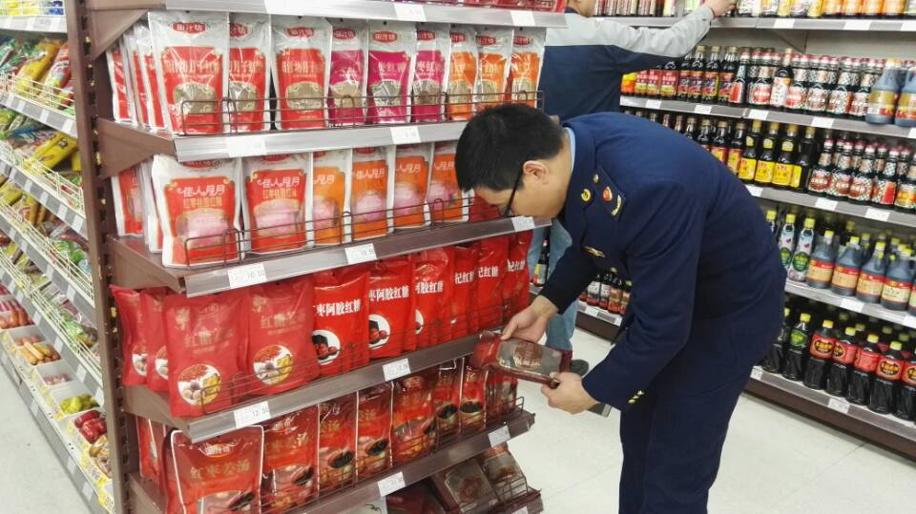
一是法律法规存在缺失和漏洞。卫生部在1996年发布的《保健食品管理办法》随着《食品卫生法》的废止而废止，国家食药总局在今年7月施行的《保健食品注册与备案管理办法》只对保健品的准入提出了新的要求，但保健食品的流通监管还未出台管理办法；形态是胶囊、口服液、片剂的普通食品极易使消费者误认为保健品或药品，但新的《食品生产许可管理办法》并没有“排除性形态”。
二是执法部门取证难及违法成本低。商家一般通过口头的方式来夸大和虚假宣传，没有书证、物证，导致执法部门取证难，在取证中也存在老年人不配合，帮商家说情的情况。一些商家往往通过开讲座和旅游的形式推销保健品，一段时间结束后，不法商家为了防备投诉举报又换到另外一个地方继续“忽悠”。
三是大打“免费牌”和“专家牌”。商家在推销时会先发放免费小礼品、赠送药物、免费义诊等，采取“放长线钓大鱼”的手段，给不知情的老年人制造“买药不花钱”、“不买白不买”的假象，后续高价推销保健产品。通过专家讲座、专家访谈、养生现场会等形式做幌子，讲座人往往是被冠以国家高级营养顾问、老中医等各种头衔的专家，都在一定程度上打消了老年人的顾虑。
四是空巢老人，“看病难、看病贵”等社会原因。一些保健品营销人员会从关怀角度入手，一旦获得老人的联系方式、家庭情况等信息后，会表现得非常热情，不断对老人们嘘寒问暖，关心老人的疾病，通过逐步的交流来骗取老年人的信任。
为进一步加大对保健品行业乱象的打击力度，保障人民群众特别是老年人生命财产安全，建议：
一是完善保健品监管的法律法规。应尽快出台落实相关保健品监管的规章制度，增强一线执法的可操作性。明确“排除性形态”，对于一些形态为胶囊、口服液、片剂的普通食品，国家应禁止生产，从源头上得到治理。推进企业个人诚信体系建设，对生产销售假劣保健食品、非法添加以及虚假夸大宣传的生产经营企业个人，列入“黑名单”。
二是加强保健品市场的监管治理。严打非法添加和虚假宣传。严打在减肥、辅助降血糖、缓解体力疲劳、辅助降血压等保健食品中非法添加药物。严打保健食品标签、说明书、广告中有夸大功能范围和疾病预防或治疗功能的，虚构保健食品监制、出品、推荐单位信息，未经审查和不按照保健食品广告审查内容发布保健食品广告等违法行为。对于以开讲座的形式推销保健品的，监管部门提前介入，警戒商家守法经营，提醒消费者理性购买。
三是正确选购保健食品。一是认清保健食品标志。只有带有“蓝帽子”标志的才是国家批准的保健食品，在每个蓝帽子底下都有批准文号，批准文号能够在国家食药总局的网站上查询到，若查不到基本能够认定为假冒保健品或普通食品。二是认清标签说明。要看清保健功能和注意事项。声称的保健功能必须印在标签上，标签上必须要有本产品不能代替药品的注意事项。三是从正规渠道购买，并妥善保管购物发票和凭证。不盲目参加一些健康讲座、免费体验活动。
四是加大情亲关怀和提高防范意识。一是家人多与老人进行情感交流，给他们安全稳定的情感联系，定期带老人去正规的大医院进行体检，树立看病找医生的意识。二是利用社区和公益组织，定期开展关爱老人讲座、活动，讲授防骗技能，树立正确的养老保健观念。三是发现老年人有轻信保健品“忽悠”的行为，要立即劝阻，拨打12331电话向当地食品药品监督管理部门举报保健品违法违规行为。（食品安全综合协调处 税龙）

基层关于网络商品交易中消费维权问题研究
近年来，电子商务已深入融合到传统商业、现代制造业、地方特色产业、生鲜农产品、旅游、外贸等各个领域，越来越多的商家探索线上线下融合发展，打破了传统消费的地域界限，改变了人们的购物模式和消费习惯。便利、实惠、多样和分享是网购有别传统实体经营之特色所在,但是网络商品交易经营门槛低、监管难度大、安全风险大、消费维权难等，也越来越多地暴露出来。目前，网络购物引发的侵害网络消费者权益的纠纷数量与日俱增，做好网络消费维权工作是保障和改善民生的客观要求，是维护网络市场秩序的迫切需求，也是推进供给侧结构性改革的重要举措。因此，要想促进我国网络经济健康、快速发展，研究如何能更好地保护网络购物消费者权益具有非常重要的意义。
一、姑苏区网络消费维权现状
根据数据统计，2016年姑苏区市场监督管理局通过12315、12331、12345平台以及信件等方式共受理网络消费投诉达1101件，其中涉及天猫的共计941件，涉及淘宝的有123件，2017年第一季度涉及网购消费投诉的数量同比仍有增加。通过数据分析，可以发现目前网络消费投诉主要集中在以下几个方面:假冒伪劣商品、虚假夸大宣传、网购问题商品退货难以及索赔难等。
二、造成网络购物维权难的现实原因
(一) 保护网络消费者权益的相关法律滞后
网络交易中的侵权行为屡见不鲜，但是我国现行法律几乎都是针对传统商业模式制定的，尚未出台统一、完整的针对网络交易进行监管的法律法规，这明显滞后于网络交易发展的现状。使得网络交易中的消费者极易遭受权益损害，且一旦网购纠纷出现，网购消费者也难以找到有力的法律保障和救济制度。
目前，我国对消费者权益的法律保护散见于《民法通则》、《合同法》、《消费者权益保护法》、《电子签名法》、《计算机信息网络国际联网管理暂行规定》等法律法规中。这些立法均出台较早，并未考虑到当下电子商务交易区别与传统交易的虚拟化、覆盖面广、可扩展性等特点。国家新出台的相关法律对一些电子商务交易行为的规定在消费者的权益保护方面也存在着不完善的地方。例如，最新修订的《消费者权益保护法》在第 25 条中规定了网络购物中可以“7 天无理由退货”，在实践中执行起来却往往遇到困难。很多电子商务经营者自行扩大不予退货商品的范围，不少经营者还设置了“非质量问题不能退货”的门槛，或以 “打折促销”、“断码销售”来对抗消费者的退货请求。
(二) 对网络交易活动的监管不规范
由于法律的缺失和监管方式水平的滞后使得对网络交易行为的监管出现了诸多的真空地带，同时由于数据信息的无形性和易改动性，使得网络经营者能够低成本的篡改交易信息，毁灭证据，逃避监管。对网络交易活动进行监管需要大量具备专业知识和素养的工作人员以及高效能的专业设备，因此目前我国监管人才和设施的双重匮乏使得准确及时的监控、追踪违法的网络交易经营者难度颇大。
(三) 网络交易消费者售后维权过程繁琐
1．责任主体身份难以确定
网络交易面广量大，环节众多，侵权责任主体在某些情况下难以认定，而目前对网络商家的准入登记制度执行并未到位，相当多的电子商务经营者没有办理工商登记，在电子商务平台上登记的信息也存在大量的虚假信息，部分通过实名认证的网店，其实际主体名称、经营地址、住所信息明显与营业执照登记的内容不符，这就造成了网络交易经营者的相关资料信息消费者无法及时查明。另外，网上商店经营者经常发生变动，时常出现经营者失踪甚至网站关闭的情形。侵权行为发生后，消费者常常面临找不到经营者这个传统市场监管中不曾遇到的问题。
2．网购消费维权举证困难
网络交易的跨地域性使得买卖双方的交易行为必须要借助于第三方的物流承运帮助完成，消费者在收到快递公司交付的货物时通常很少现场拆验货物，如果事后发现商品存在质量问题，网络消费者往往难以举证免责。在工作实践中作为执法部门，我们在电子商务交易的调查取证中也会遇到手续繁琐等各种困难，而作为消费者向经营者或第三方交易平台索取证据时的困难可想而知，不少经营者和第三方交易平台对消费者的诉求置之不理，拖延时间，推卸责任，拒绝提供信息，使消费者的举证难以形成有效的证据链。
（三）维权成本与收益悬殊较大
在工作中我们发现网络购物相关投诉涉及的金额普遍偏小，维权的收益与消费者维权须承担的相关费用及投入的时间、人力成本不成正比。另外，电子商务交易没有空间和物理位置上的限制，在电子商务交易过程中发生违法行为，违法行为实施地、损害结果发生地往往不一致，经常涉及多个省、市乃至境外，调查取证的成本更是令消费者望而却步。除了金钱成本，维权的程序复杂，需要耗费大量的时间和精力，这都让消费者无力承担。
三、完善网络维权工作的思考
（一）加快网购维权相关立法步伐
应尽快出台针对网络经济现状的《电子商务法》。如今，网络消费纠纷解决仅仅依靠 《消费者权益保护法》、《合同法》等法律法规，应当尽快制定一套完善的全国性法律规范，从而填补国内在电子商务法律的空缺。在 2013 年年末，全国人大常委会启动了《电子商务法》的立法，2016年12月，十二届全国人大常委会第二十五次会议对《电子商务立法》进行常委会一审，2016年12月27日至2017年1月26日在中国人大网向全国公开电子商务立法征求意见。这将是我国第一部电商领域的综合性法律，希望在不久的将来，随着此法的推行，创造一个更加安全、诚信的网络消费交易环境。
（二）建立完善网络商品交易维权相关机制
1.建立严格的电子商务市场准入制度
通过制订严格的准入标准和身份确认制度，让市场主体由虚拟转为实在，便于消费者确定维权的对象。在制度设计上，应规定自设网站或通过第三方交易平台开展电子商务经营活动的经营者必须履行工商登记手续，凭登记凭证方可申请网上商品交易业务。同时，电子商务交易平台提供者负有登记审查入驻经营者的义务，对申请网上交易的商户完成身份确认后方可允许其开展交易业务活动。
2. 建立公平客观的信誉评价制度
在网络交易中，消费者无法看到商品实物，在选择卖家和商品时，经营者的信誉度、商品的好评度就成为消费者重要的参考指标。真实、客观的信誉评价制度的建立对于网络经营者的存在和发展，对于遏制经营者的欺诈行为以及消费者权益的保护和网络交易的顺利进行都至关重要。建立有效的网络交易信用评价体系不仅能够到达事前预防风险的效果，还能起到平衡交易双方权益、提高交易安全度的作用。
3.建立电子商务交易信息管理制度
首先，要强化电子商务经营者和第三方交易平台的信息提供义务，明确其提供可靠的电子商务交易数据和资料以及记录保存交易信息等义务。其次，强化监管部门的职责，监管部门在对电子商务违法行为进行调查时，应有权查阅、复制电子商务交易的数据、技术监测、记录等资料。最后，应建立电子商务交易信息的查询制度。当发生电子商务交易纠纷时，消费者应有权向第三方交易平台或监管部门查阅、复制与争议有关的交易信息和执法记录，为消费者维权提供调查取证的保障。
3.建立快速便捷的电子商务消费者维权纠纷解决机制
根据网络消费的特点，构建更加方便快捷的在线纠纷解决机制，可联合其他职能部门成立网络商品交易消费者投诉中心，统一在线受理涉及网络商品交易的纠纷、案件的投诉，并根据职能分工，利用政府行政力量，指令、调度各地各部门开展调查处理，努力缩短办理周期。
（三）增强消费者自身的维权意识
由于电子商务交易的虚拟性和复杂性，在政府机关和行业协会努力维护消费者合法权益的同时，也应加强消费者的宣传教育，使其了解电子商务的特性，学习一些基础的商品知识，掌握基本的维权途径和方法，以切实保护自己的权益不受侵害。政府部门应当向消费者宣传相关网购知识，让消费者在进行电子商务交易时学会识别合法网站的电子标识，选择甄别出信用度高的经营者进行交易。此外，还要在交易过程中保存必要的交易记录，索要并认真保管购物发票凭证。遇到侵权行为时，与卖方协商不成应立即向电子交易平台所提供的投诉渠道进行投诉，在问题仍没有得到解决后可拨打 12315，向工商部门投诉，如上述渠道无法解决电子交易纠纷，可以向卖方所在地法院起诉。
目前，社会上有一种颇具代表性的观点认为，对电子商务市场采取严格的约束会在一定程度上增加经营者的负担，限制了交易自由，抑制了电子商务的发展。而实际上，电子商务市场是建立在消费者信赖和认可的基础之上的，我国电子商务市场消费者的维权问题已经成为制约消费潜力释放的重要障碍，加强对电子商务市场消费者权益的保护，为电子商务领域中的消费者维权创造便利条件，可以改善我国电子商务的发展环境，释放电子商务市场的消费潜力，让商家和消费者真正地实现“双赢”。（市场合同处 刘丹）

2017年一季度姑苏区消费维权投诉分析
2017年一季度，姑苏区市场监督管理局消保委共接到12315系统录入投诉281件，不受理（受理终止）45件，办理中3件，已办结233件，为消费者挽回经济损失23.9万元。接受消费者来电、来访、咨询2000余人次。
一、按消费类型
商品类投诉108件：其中服装鞋帽27件，占商品类投诉总量的25%，排名第一。家用电器22件，占商品类投诉总量的20%，排名第二。装修建材12件，占商品类投诉总量的11%，位居第三。现在不少消费者在装修房屋时，为防止被装饰公司漫天要价，往往选择半包方式，自行购买部分装修建材。但是因为普通消费者对装修材料知识了解甚少，建材经销商素质也良莠不齐，最后可能不仅没有达到省钱的目的，反而花了冤枉钱。比如某消费者发现其购买的浴室和厨房吊顶扣板数量不对，扣板的规格为30CM*30CM，当时就按吊顶面积换算购买了相应数量的扣板，但是实际装修过程中，吊顶上还要安装浴霸、照明灯等设施，这些地方根本用不到扣板，但是面积照算，经销商表示这是套餐，就是按照面积来收费的，该消费者不认可，进而发生纠纷。其余还有通讯产品10件、家居用品9件、计算机产品5件、首饰和交通工具各4件，烟酒饮料和保健品和其他商品各3件，另外还有食品和化妆品和五金交电各2件。
服务类投诉125件：其中教育培训服务21件，占服务类投诉总量的17%，排名第一。房屋装修服务和餐饮住宿服务各17件，各占服务类投诉总量的14%，并列第二。制作保养修理服务和其他服务各14件，各占服务类投诉总量的11%，并列第三。其余还有美容美发洗浴服务13件、销售服务和文化娱乐体育服务各6件，专业技术服务5件、另外还有中介服务3件、电信服务和物业服务各2件，社会服务和传媒业服务和卫生保健社会福利服务和洗涤染色服务和互联网服务各1件。
二、按消费性质
合同类91件，占投诉总量的39%，居首位。其中其他81件、拒不履行合同约定（承诺）的侵权行为7件、定金侵权行为2件、利用预付费（卡）形式侵害消费者权益1件。质量类56件，占投诉总量的24%，居第二位。售后服务类41件，占投诉总量的18%，其中其他37件、不履行自己明示或与消费者约定的三包义务4件。关于此类投诉最近有不少消费者反映他们购买的家用电器还在三包期内，但因为发票遗失售后不予保修，根据《部分商品修理更换退货责任规定》，消费者丢失发票或三包凭证，但能够证明该产品是应当负责三包的产品，销售者、修理者、生产者应当负责修理更换、退货。但在实际操作中，到底是什么形式的证明并没有详细规定，因此就算消费者拿出经销商开具的购机证明，不少售后依然不认可，而且有些经销商也拒绝开具这样的证明，因此消费者碰到此类消费纠纷往往投诉无门。其余还有其他类39件，不正当竞争（虚假宣传）5件、广告1件。
三、典型案例
1、消费者马女士于去年五月份在月星家居内十二橡树门店订制了价值七万陆仟多元的整套家具，同年九月送货到家，但至今味道很大，无法居住，且大衣柜有六只抽屉大面积发霉，床板也出现无数只小白虫，令人感到十分恶心。期间她与月星交涉多次，时间长达几个月，一直没有达成协议，无奈之下，只能向区消保委求助。区消保委接到投诉后，与十二橡树门店取得了联系，对方承认是家具质量问题，也几次上门到马女士家中查看，但是只能为其维修，而马女士坚持要退换货，所以一直没有达成共识。区消保委请对方上门参加调解，面对面解决问题。最后，通过调解，十二橡树负责将床板换新，抽屉霉斑处理，板面开裂处修复，另赔偿2000元，马女士表示接受。
2、消费者张女士去年购买了苹果6S手机一台，前段时间不慎掉进水里，机器当场黑屏，她就找到位于石路百脑汇的一家手机维修店进行维修。店员一开始称需要1280元更换主板上的一个部件，之后又说屏幕也需要更换，最后，张女士总共花了2168元。但是拿回家使用了不到一个星期，张女士发现屏幕上经常会出现一些奇怪的彩色条纹，特别是来电时，根本就看不到屏幕上显示的信息，她就又找到该家维修店进行交涉，但是过程并不顺利。店方认为条纹不是他们换上去的部件及屏幕造成的，是其他零件出了毛病，要修还要她再付费，而且因为屏幕上的条纹是时不时出现的，等她到维修店时条纹又没有了，张女士几次到店内协商都没有结果，只能求助于区消保委。区消保委工作人员联系了该维修店负责人上门调解，张女士认为手机根本没有修好，维修店应当退还2168元。而该负责人称，手机送来时，根本无法开机，张女士再三表示手机上有很多电话号码、照片等重要资料，他们也尽力抢救，重要资料一点也没有丢失，虽然现在出现屏幕条纹，也只是小毛病，再换一个部件即可，况且进过水的电子产品本来就可能出现很多不安定因素，因此不可能退还维修款。而张女士认为已经花了两千多元，再换部件还要再付费，都够买个新手机快了，双方僵持不下。最后，经调解，该维修店一次性补偿张女士500元，张女士另找他处维修屏幕条纹，此事得以解决。（消保委 夏海泳）

【党建群团】

区市场局组织开展中层干部能力提升研修培训
为全面强化新形势下市场监管队伍综合能力建设，不断强化干部的履职业务素养，区市场局分别于3月下旬和4月中旬赴上海交通大学开展了中层干部能力提升研修培训，区市场局领导班子及全体在职中层干部共89人分两批次参加了此次培训。
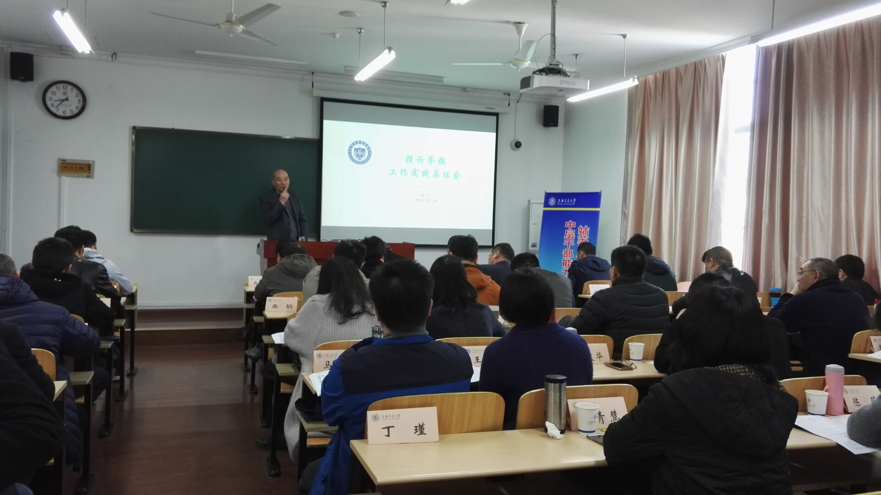
在每批为期四天的课程中，分别邀请了四位专家进行授课，分别是上海市食品药品检验所副所长杨全就如何应对举报投诉为参训干部做专题讲座，上海市食品药品监督管理局黄浦分局副局长苏国平从基层监管视角出发就新常态下市场监督管理创新问题展开经验分享，上海地方志纪检监察卷主编、中国浦东干部学院等校客座教授赵增辉就狠抓纪律规矩意识、强化干部队伍建设做专题讲座，复旦大学国际问题研究院常务副院长沈丁立就国际国内形势进行精彩分析。集中授课后还组织安排了半天的现场体验式教学，通过对上海交通大学校史馆、钱学森图书馆的参观学习，进一步深化了全体干部的党性修养和奉献精神的培育。
通过上述专家学者的培训授课和实地教学，区市场局全体中层干部在市场监管工作思路创新、投诉举报效能提升、党性纪律修养等方面接受了系统性学习和再教育。此类贴合工作实际的教学和精彩的知识分享，切实保障了市场监管新形式下干部队伍综合素养更新的现实需要，参训干部纷纷表示要努力做到授课内容和工作业务相结合，争取做到学有所获、学有所长，为持续推动市场监管工作新发展打下坚实基础。（人教处 浦何浩）
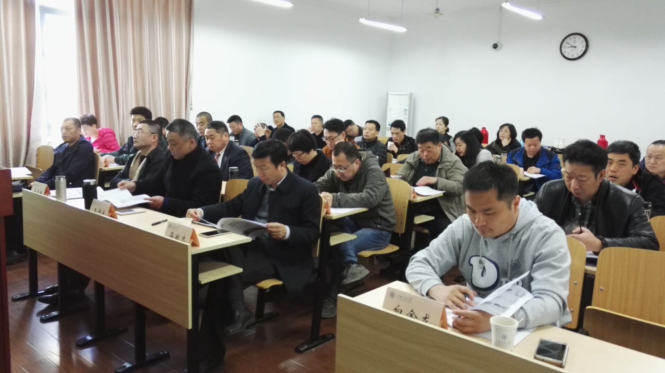

区市场监管局开展廉政谈话做到“三个明确”
为深入贯彻姑苏区纪委二届二次全会精神，认真落实全面从严治党主体责任，坚持抓早抓小、把纪律和规矩挺在前面，切实增强反腐倡廉教育的针对性、有效性，着力加强监督执纪痕迹管理，姑苏区市场监督管理局通过“三个明确”在全体党员干部中开展廉政谈话活动。
一是明确开展廉政谈话的重要意义。
坚持“依纪依规、实事求是，立足教育、着眼防范，抓早抓小、及时提醒，有则改之、无则加勉”的原则，明确廉政谈话是履行“第一种形态”的重要方式，能够有助于不断提高全局人员在是非面前的辨别能力、在诱惑面前的自控能力和警示面前的醒悟能力。
二是明确开展廉政谈话的内容方式。
通过五种形式的廉政谈话，进一步了解人员的思想情况，促使干部增强廉洁自律，自觉规范自身行为，帮助查找薄弱环节，严肃指出存在问题的危害性，带头廉洁自律，自觉接受监督，听取加强从严治党和党风廉政建设的意见建议。
三是明确相关要求确保谈话实效。
局党委将廉政谈话开展情况作为作风效能和绩效考核的重要内容，局纪委对廉政谈话落实情况定期监督检查并通报，对不按要求开展廉政谈话工作、或廉政谈话工作开展不得力致使所属人员出现违规违纪违法情况的，按《中国共产党问责条例》等规定追究第一责任人责任。（监察室 张元河）

苏 州 市 姑 苏 区 市 场 监 督 管 理 局
苏州国家历史文化名城保护区市场监督管理局
2017年04月27日

